B&R rozšiřuje řadu ACOPOSmicro
Kompaktní pohony s volitelnou deskou a chlazením
Kompaktní pohony s volitelnou deskou a chlazením B&R rozšířila řadu dvouosých kompaktních pohonů ACOPOSmicro o nové členy. Kromě pohonů s resolverem, rozhraním pro EnDat 2.2 a enkodér LinMot, jsou nyní k dispozici také serva ACOPOSmicro s vhodně volitelnou základní deskou. Kromě dvou aktivačních vstupů a výstupu na 24 VDC, nabízí nová deska také dva digitální výstupy. Ty mohou být použity například pro řízení přídržné brzdy.
Široký výběr možností chlazení
ACOPOSmicro Stepper s tepelným odvodem lze upevnit na montážní nebo chladící desky. Nový model s chladičem je určen pro montáž přímo na stěnu rozváděče. Tato nová možnost chlazení umožňuje využití pohonu v aplikacích s vyššími požadavky na výkon, bez nároku na další prostor v rozváděči.

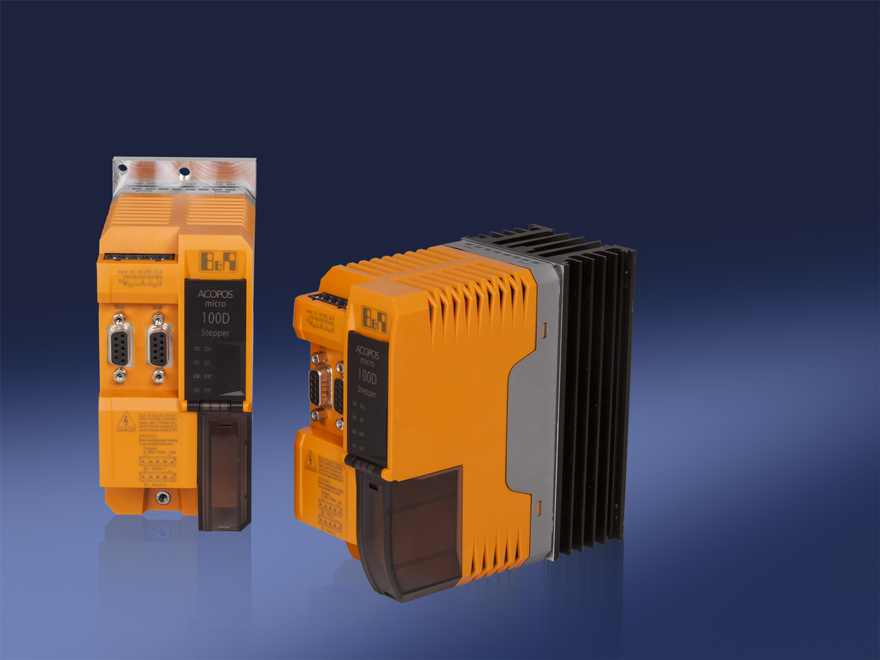
Přesné a kompaktní: pohony ACOPOSmicro od B&R, nyní k dispozici s volbou desky a chladičem.

O B&R
B&R je inovativní společnost zabývající se automatizací se sídlem v Rakousku a sítí poboček po celém světě. Jako celosvětový lídr v oblasti průmyslové automatizace, B&R nabízí nejmodernější technologii s cílem poskytnout zákazníkům prakticky v každém odvětví kompletní řešení pro automatizaci strojů a procesů, řízení pohybu, HMI a integrovanou funkční bezpečnost. B&R neustále definuje trendy v oblasti průmyslové automatizace díky použití komunikačních standardů, jako je POWERLINK a openSAFETY, stejně jako mocného vývojového prostředí Automation Studio. Inovativní duch, který udržuje B&R v čele průmyslové automatizace je řízen závazkem ke zjednodušení procesů a překonáváním očekávání zákazníků.
Více informací najdete na www.br-automation.com

